Pieczęć firmowa
miejscowość, data

KARTA ZGŁOSZENIA
na

Szkolenie - Zebranie

Sekcji Badań Materiałowych Klubu POLLAB

w Warszawie 05-06.10.2017 r.

Numer członkowski w klubie POLLAB:
Laboratorium:
Nazwa Przedsiębiorstwa:
NIP:
Adres (z kodem):
Tel.:

Zgłaszamy następujące osoby do udziału w spotkaniu – szkoleniu:
Imię i Nazwisko | Nr dow. osob. | Adres zameldowania

Koszt uczestnictwa: 560zł (brutto)

Dla członków z nieopłaconymi składkami członkowskimi Klubu POLLAB lub za każdego zgłoszonego uczestnika powyżej dwóch osób z firmy; koszt 630 zł (brutto)

Należność prosimy wpłacać do dnia 30.09.2017 r. na konto:
INSTYTUT LOTNICTWA
Al. Krakowska 110/114
02-256 WARSZAWA
Bank Pekao S.A.
ul. Grzybowska 53/57
00-950 Warszawa
Nr rachunku: 90 1240 6247 1111 0000 4977 2760

z dopiskiem: za udział Pana/Pani ……………………………… w zebraniu "Sekcja Klubu POLLAB"

Faktury za udział w zebraniu zostaną przesłane uczestnikom pocztą po otrzymaniu przez organizatorów wpłaty za uczestnictwo. Faktura zostanie wystawiona z pozycją: pakiet konferencyjny. Uczestnicy będą proszeni o określenie, czy potrzebują FV na firmę, czy też będzie to rachunek imienny.
Przyjazd własnym transportem : tak - nie

Gł. Księgowy | Dyrektor

Informacje
- Zgłoszenia prosimy przesłać drogą elektroniczną na e-mail: wojciech.manaj@ilot.edu.pl
w terminie do 22.09.2017 r.

Adresy kontaktowe:

Wojciech Manaj  Instytut Lotnictwa  Tel: (22) 8460801 wew. 285  tel.: 609 704 805  wojciech.manaj@ilot.edu.pl | Marzena Wichniarz  Instytut Lotnictwa  Tel: (22) 8460801 wew. 323  marzena.wichniarz@ilot.edu.pl
Adresy:

Instytut Lotnictwa
Al. Krakowska 110/114
02-256 WARSZAWA

Mapka dojazdowa do Instytutu Lotnictwa

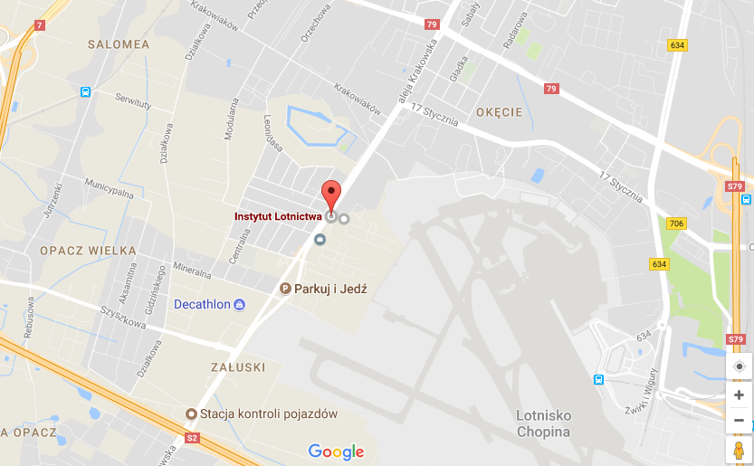

Hotel Witkowski
Al. Krakowska 131
WARSZAWA

Mapka dojazdowa do Hotelu Witkowski

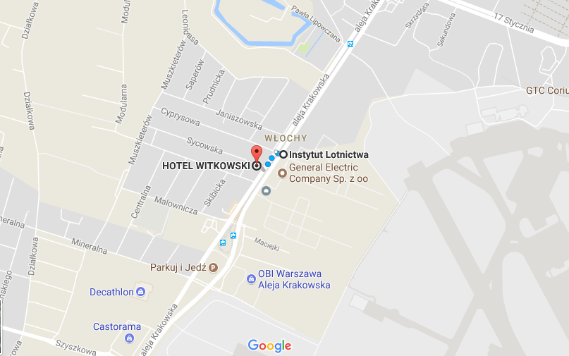

- Istnieje możliwość rezerwacji na własny koszt noclegu poprzedzającego zebranie. Podczas rezerwacji proszę podać, że rezerwacja dotyczy spotkania sekcji Klubu POLLAB.

Adres kontaktowy hotelu:

Hotel Witkowski
Al. Krakowska 131, 02-180 Warszawa
tel. 22 846 70 70, 22 379 00 00
fax 22 886 62 36
e-mail: recepcja@hotelwitkowski.pl

Serdecznie zapraszamy

